**LED智能调光灯说明文档**

1. 通过按键1切换手动与自动两种模式，指示灯亮为自动模式，灭为手动模式
2. 手动模式下通过按键2、3实现亮度的减少与增加
3. 自动模式下

（1）通过台灯上方的光敏电阻检测外界亮度，外界亮度越高LED亮度越低 反之亦然

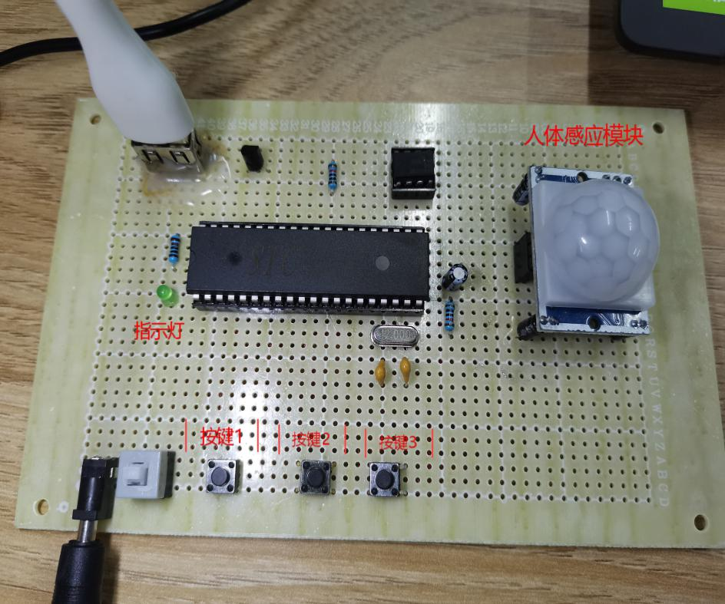（2）在自动模式下，人体红外感应模块工作，检测到周围有人则保持灯亮，若检测到周围没有人的时间达1分钟则熄灭